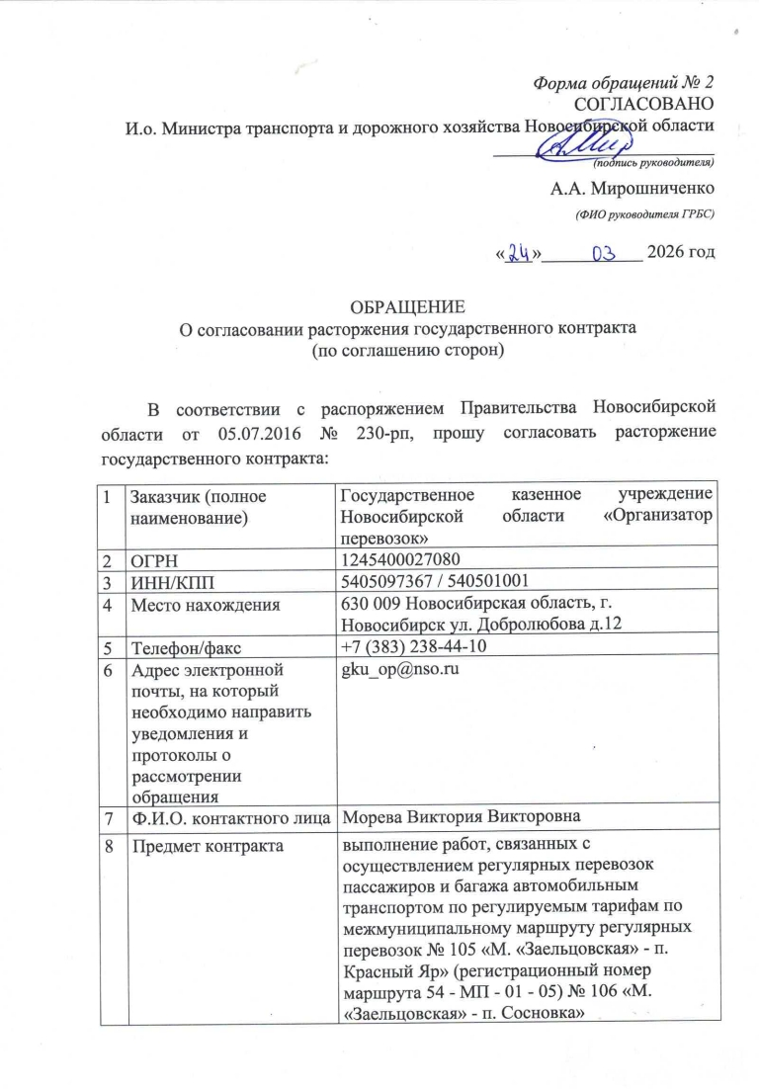
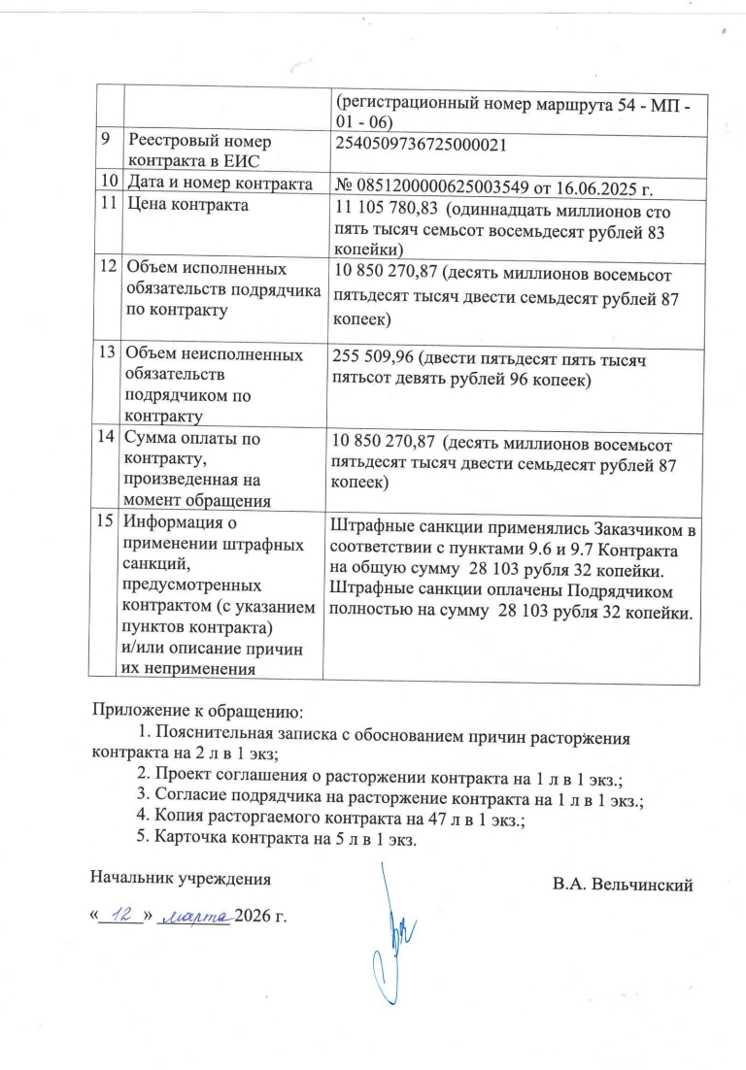

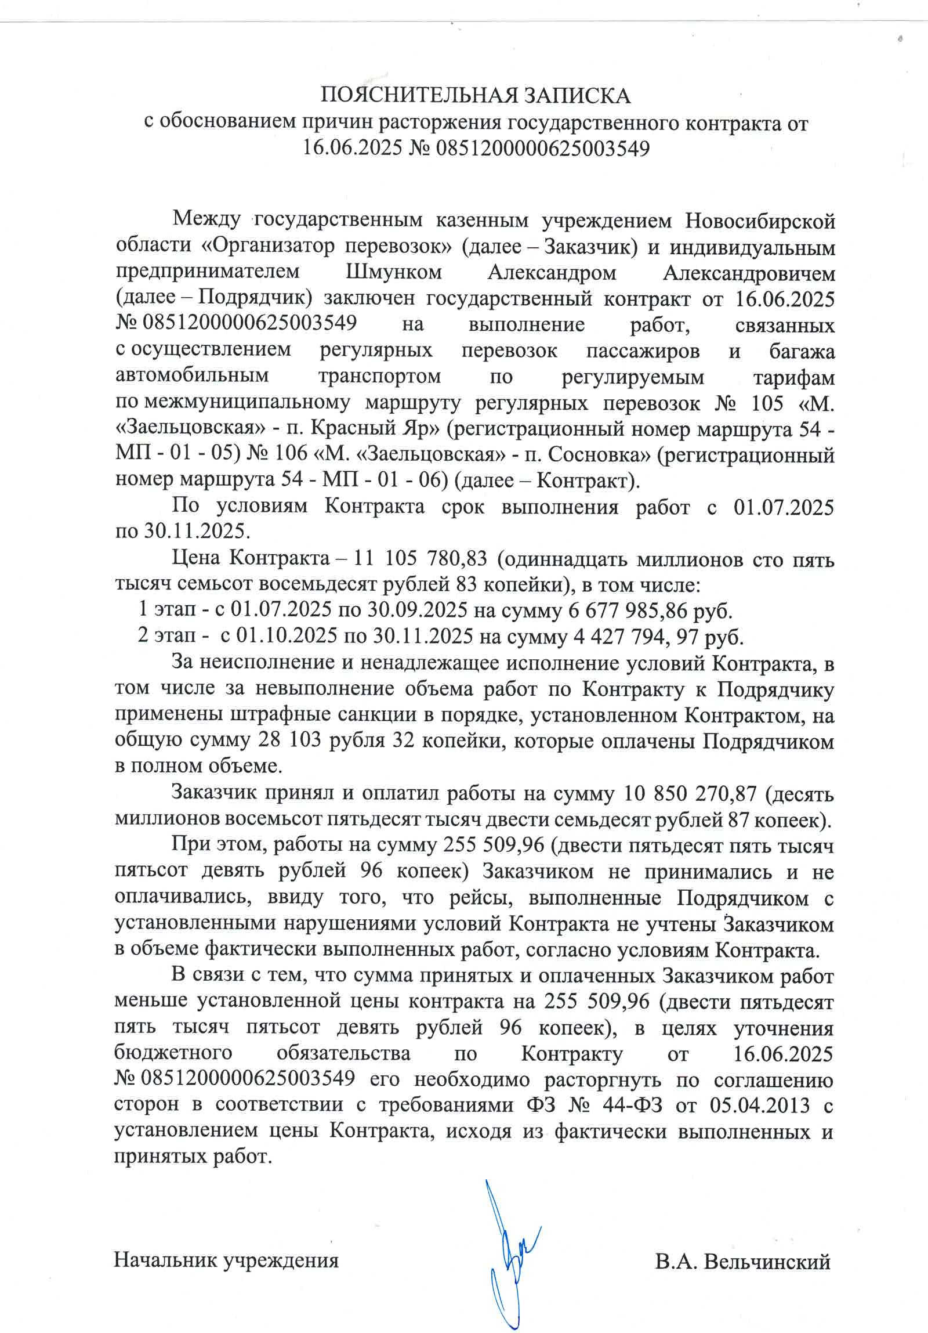

СОГЛАШЕНИЕ
о расторжении государственного контракта от 16.06.2025 № 0851200000625003549 на выполнение работ, связанных с осуществлением регулярных перевозок пассажиров и багажа автомобильным транспортом по регулируемым тарифам по межмуниципальному маршруту регулярных перевозок № 105 «М. «Заельцовская» - п. Красный Яр» (регистрационный номер маршрута 54 - МП - 01 - 05) № 106 «М. «Заельцовская» - п. Сосновка» (регистрационный номер маршрута 54 - МП - 01 - 06)

ИКЗ 252540509736754050100100030184931244
НРЗ 25405097367 25 000021

г.Новосибирск «___»__________2026 г.

Государственное казенное учреждение Новосибирской области «Организатор перевозок», именуемое в дальнейшем «Заказчик», в лице начальника учреждения Вельчинского Василия Александровича, действующего на основании Устава, с одной стороны, и индивидуальным предпринимателем Шмунком Александром Александровичем, действующем на основании ОГРНИП 323547600159107, именуемый в дальнейшем «Подрядчик», с другой стороны, совместно именуемые «Стороны» и каждый в отдельности «Сторона», в соответствии с требованиями ФЗ № 44-ФЗ от 05.04.2013 г., п.12.1. Контракта, заключили настоящее соглашение о нижеследующем:
По взаимному соглашению стороны решили расторгнуть Контракт от 16.06.2025 № 0851200000625003549 (далее – Контракт), заключенный на сумму 11 105 780,83 (одиннадцать миллионов сто пять тысяч семьсот восемьдесят рублей 83 копейки).
На день подписания настоящего соглашения:
1. Подрядчик выполнил работы на сумму 10 850 270,87 (десять миллионов восемьсот пятьдесят тысяч двести семьдесят рублей 87 копеек).
2. Заказчик принял от Подрядчика работы и оплатил Подрядчику работы на сумму 10 850 270,87 (десять миллионов восемьсот пятьдесят тысяч двести семьдесят рублей 87 копеек).
3. Работы на сумму 255 509,96 (двести пятьдесят пять тысяч пятьсот девять рублей 96 копеек) Подрядчиком не выполнялись, а Заказчиком не принимались и не оплачивались, таким образом, процент исполнения Подрядчиком объема обязательств по Контракту составляет 97,70 %.
4. На день подписания настоящего соглашения взаимная задолженность по Контракту отсутствует.
5. Настоящее соглашение вступает в силу с момента подписания его сторонами. Обязательства сторон по Контракту прекращаются с момента вступления в силу настоящего соглашения.
6. Настоящее соглашение составлено в двух экземплярах, имеющих одинаковую юридическую силу, по одному экземпляру для каждой из сторон. Соглашение является неотъемлемой частью Контракта.
7. Содержание условий, не указанных в настоящем соглашении, регулируются действующим законодательством РФ.

Приложение: акт сверки взаимных расчетов

Адреса, реквизиты и подписи Сторон

Адреса и реквизиты Сторон указаны в электронном контракте, сформированном с использованием единой информационной системы в сфере закупок.

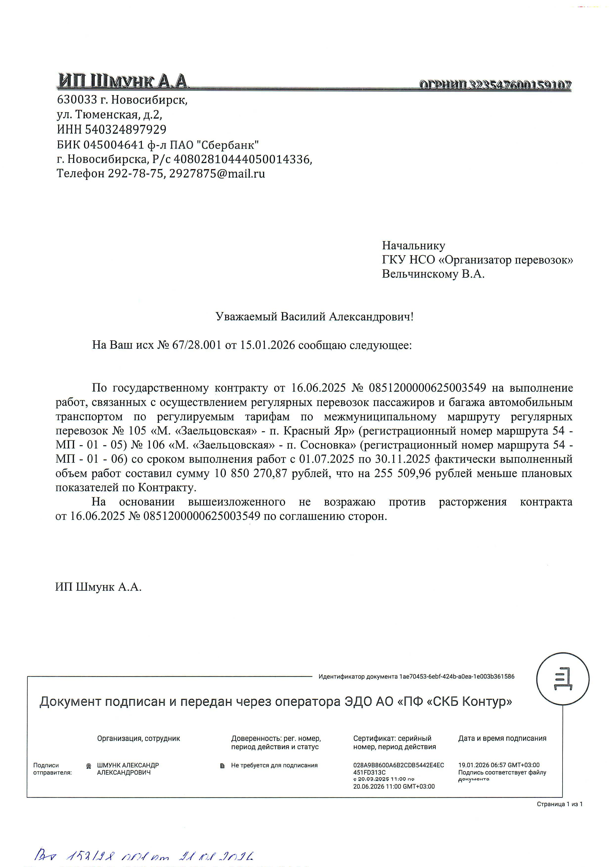

Государственный контракт №0851200000625003549
выполнение работ, связанных с осуществлением регулярных перевозок пассажиров и багажа автомобильным транспортом по регулируемым тарифам по межмуниципальному маршруту регулярных перевозок № 105 «М. «Заельцовская» - п. Красный Яр» (регистрационный номер маршрута 54 - МП - 01 - 05) № 106 «М. «Заельцовская» - п. Сосновка» (регистрационный номер маршрута 54 - МП - 01 - 06)

г. Новосибирск «_____» ______________ 20___г.

Государственное казенное учреждение Новосибирской области «Организатор перевозок», именуемое в дальнейшем «Заказчик», в лице начальника учреждения Вельчинского Василия Александровича, действующего на основании Устава, с одной стороны, и Индивидуальный предприниматель ШМУНК АЛЕКСАНДР АЛЕКСАНДРОВИЧ, именуемый в дальнейшем «Подрядчик» с другой стороны, здесь и далее именуемые «Стороны», в соответствии с Федеральным законом от 05.04.2013 № 44-ФЗ «О контрактной системе в сфере закупок товаров, работ, услуг для обеспечения государственных и муниципальных нужд» (далее – Закон о контрактной системе) и Федерального закона от 13.07.2015 № 220-ФЗ «Об организации регулярных перевозок пассажиров и багажа автомобильным транспортом и городским наземным электрическим транспортом в Российской Федерации и о внесении изменений в отдельные законодательные акты Российской Федерации» (далее – Закон №220-ФЗ) по результатам электронного аукциона, объявленного Извещением об осуществлении закупки от «28» 05 2025 г. №0851200000625003549, на основании протокола от «05» 03 2025 г., №0851200000625003549-2 заключили настоящий государственный контракт (далее – Контракт) о нижеследующем:

1. Предмет Контракта

1.1. Подрядчик обязуется выполнить работы, связанные с осуществлением регулярных перевозок пассажиров и багажа автомобильным транспортом по регулируемым тарифам по межмуниципальному маршруту регулярных перевозок № 105 «М. «Заельцовская» - п. Красный Яр» (регистрационный номер маршрута 54 - МП - 01 - 05) № 106 «М. «Заельцовская» - п. Сосновка» (регистрационный номер маршрута 54 - МП - 01 - 06) (далее - работы) в соответствии с Описанием объекта закупки (Приложение №1 к Контракту) и по маршрутам, параметры которых установлены Приложением № 2 к Контракту, а Заказчик принять и оплатить эти работы.
1.2. Для выполнения работ используются транспортные средства, характеристики и оборудование, которых соответствуют требованиям, установленным Приложением № 3 к Контракту.
1.3. Объемы работ установлены Приложением № 4 к Контракту.
1.4. В течение срока исполнения Контракта применяются тарифы на перевозку пассажиров и провоз багажа, установленные приказом областного исполнительного органа государственной власти Новосибирской области по государственному регулированию тарифов и ценообразованию.
1.5. Плата за проезд пассажиров и провоз багажа по маршрутам, предусмотренным приложением № 2 к Контракту, поступает в распоряжение Подрядчика.
1.6. Идентификационный код закупки: 25 25405097367540501001 0003 018 4931 244

2. Цена Контракта, порядок и сроки оплаты

2.1. Цена Контракта и валюта платежа устанавливаются в российских рублях.
2.2. Цена Контракта, этапов исполнения контракта, указывается в электронном контракте, сформированном с использованием единой информационной системы в сфере закупок.Источник финансирования: средства областного бюджета Новосибирской области на 2025 год. Авансирование не предусмотрено.
2.3. Цена Контракта формируется с учетом расходов Подрядчика, в том числе расходов на страхование, уплату таможенных пошлин, налогов, сборов, других обязательных платежей, которые Подрядчик должен выплатить в связи с выполнением обязательств по Контракту в соответствии с законодательством Российской Федерации.
2.4. Цена Контракта (каждого отдельного этапа исполнения Контракта) является твердой.
2.5. Заказчик оплачивает подрядчику фактически выполненные работы в объеме, не превышающем объема работ, подлежащих выполнению в соответствии с контрактом (отдельным этапом исполнения контракта), в случае, если контрактом предусмотрен объем работ, подлежащих выполнению в соответствии с контрактом (отдельным этапом исполнения контракта).
2.6. Срок оплаты фактически выполненных работ определяется в соответствии с частью 13.1 статьи 34 Закона о контрактной системе и составляет не более чем 7 (семь) рабочих дней со дня подписания Заказчиком документа о приемке.
2.7. Оплата по Контракту осуществляется по безналичному расчету платежными поручениями путем перечисления Заказчиком денежных средств на расчетный счет Подрядчика, указанный в Контракте. Обязательства Заказчика по оплате цены Контракта считаются исполненными с момента списания денежных средств в размере, установленном Контрактом, с лицевого счета Заказчика. За дальнейшее прохождение денежных средств Заказчик ответственности не несет.
2.8. В течение 10 (десяти) рабочих дней после окончания календарного года Стороны осуществляют сверку расчетов. По результатам сверки расчетов Стороны подписывают акт сверки взаимных расчетов.
2.9. Излишне оплаченные Заказчиком суммы подлежат возврату Подрядчиком в срок не позднее 10 (десяти) рабочих дней со дня получения требования о таком возврате.
2.10. В случае неисполнения или ненадлежащего исполнения Подрядчиком обязательств по Контракту Заказчик вправе произвести оплату путем выплаты Подрядчику суммы, уменьшенной на сумму неустойки (пени, штрафов) и (или) убытков.
2.11.В случае если Контракт заключается с юридическим лицом или физическим лицом, в том числе зарегистрированным в качестве индивидуального предпринимателя, то сумма, подлежащая уплате Заказчиком, уменьшается на размер налогов, сборов и иных обязательных платежей в бюджеты бюджетной системы Российской Федерации, связанных с оплатой Контракта, если в соответствии с законодательством Российской Федерации о налогах и сборах такие налоги, сборы и иные обязательные платежи подлежат уплате в бюджеты бюджетной системы Российской Федерации Заказчиком.

3. Контроль за наличием у Подрядчика транспортных средств,
предусмотренных Контрактом

3.1. В течении 2 (двух) рабочих дней со дня заключения Контракта Подрядчик составляет и направляет Заказчику подписанный со своей стороны Акт наличия транспортных средств согласно Приложению № 6 к Контракту в двух экземплярах. К указанному Акту прилагаются документы, подтверждающие наличие у Подрядчика на праве собственности или ином законном основании транспортных средств (паспорт транспортного средства, свидетельство о регистрации транспортного средства, договор аренды или договор субаренды, или договор безвозмездного пользования, или договор лизинга), количество, характеристики и оборудование которых соответствуют условиям Контракта.
3.2. В срок не более 5 (пяти) рабочих дней со дня получения Акта о наличии транспортных средств Заказчик проводит документарную проверку сведений, содержащихся в представленном Акте и прилагаемых к нему документах. В случае если при проведении соответствующей документарной проверки возникают обоснованные сомнения в достоверности указанных сведений, Заказчик проводит выездную проверку Подрядчика.
3.3. В случае согласия с Актом наличия транспортных средств Заказчик направляет Подрядчику подписанный со своей стороны один экземпляр данного Акта.
3.4. В случае несогласия Заказчика с представленным Подрядчиком Актом наличия транспортных средств Стороны урегулируют разногласия в соответствии с разделом 8 Контракта.

4. Порядок и сроки оформления приемки результатов
отдельного этапа исполнения Контракта

4.1. Приемка фактически выполненных работ (отдельного этапа исполнения контракта) осуществляется в установленный контрактом срок на основании документа о приемке, предусмотренного Федеральным законом "О контрактной системе в сфере закупок товаров, работ, услуг для обеспечения государственных и муниципальных нужд" (далее - документ о приемке).
Подрядчик с учетом сведений, представленных Региональной навигационной информационной системой Новосибирской области (РНИС НСО), не позднее 10 (десяти) рабочих дней после даты окончания срока выполнения работ, предусмотренного Описанием объекта закупки (приложение № 1 к Контракту), формирует с использованием единой информационной системы в сфере закупок, подписывает усиленной электронной подписью лица, имеющего право действовать от имени Подрядчика, и размещает в единой информационной системе в сфере закупок документ о приемке, который должен содержать информацию, предусмотренную ч. 13 ст. 94 Закона о контрактной системе.
4.2. К документу о приемке, предусмотренному пунктом 4.1 Контракта, могут прилагаться документы, которые считаются его неотъемлемой частью. При этом в случае, если информация, содержащаяся в прилагаемых документах, не соответствует информации, содержащейся в документе о приемке, приоритет имеет информация, содержащаяся в документе о приемке.
4.3. Документ о приемке, подписанный Подрядчиком, не позднее одного часа с момента его размещения в единой информационной системе в сфере закупок в соответствии с пунктом 4.1 Контракта автоматически с использованием единой информационной системы в сфере закупок направляется Заказчику. Датой поступления Заказчику документа о приемке, подписанного Подрядчиком, считается дата размещения в соответствии с настоящим пунктом такого документа в единой информационной системе в сфере закупок в соответствии с часовой зоной, в которой расположен Заказчик.
4.4. Для проверки результатов отдельного этапа исполнения Контракта требованиям, установленным Контрактом, Заказчик проводит экспертизу. Экспертиза результатов может проводиться своими силами или к ее проведению могут привлекаться эксперты, экспертные организации.
По результатам проведенной экспертизы Заказчик принимает решение о приемке результатов отдельного этапа исполнения Контракта или об отказе в такой приемке.
В случае проведения экспертизы силами экспертов, экспертных организаций срок приемки выполненных работ в части выполненных работ, по которой имеются разногласия, приостанавливается до окончания экспертизы и поступления экспертного заключения Заказчику.
4.4. Не позднее 20 (двадцати) рабочих дней, следующих за днем поступления документа о приемке в соответствии с пунктом 4.3 Контракта, Заказчик (за исключением случая создания приемочной комиссии) осуществляет одно из следующих действий:
а) в случае согласия с документом о приемке подписывает усиленной электронной подписью лица, имеющего право действовать от имени заказчика, и размещает в единой информационной системе документ о приемке;
б) в случае несогласия с документом о приемке формирует с использованием единой информационной системы, подписывает усиленной электронной подписью лица, имеющего право действовать от имени Заказчика, и размещает в единой информационной системе в сфере закупок мотивированный отказ от подписания документа о приемке с указанием причин такого отказа. В мотивированном отказе Заказчик вправе указать свои замечания с приложением доказательств наличия в указанном документе ошибочных сведений (записи камер фото- или видеофиксации, навигационные треки, параметры движения, зафиксированные информационной системой навигации, и иные доказательства).
4.5. В случае создания приемочной комиссии не позднее 20 (двадцати) рабочих дней, следующих за днем поступления Заказчику документа о приемке в соответствии с пунктом 4.3 Контракта:
а) члены приемочной комиссии подписывают усиленными электронными подписями поступивший документ о приемке или формируют с использованием единой информационной системы в сфере закупок, подписывают усиленными электронными подписями мотивированный отказ от подписания документа о приемке с указанием причин такого отказа. При этом, если приемочная комиссия включает членов, не являющихся работниками заказчика, допускается осуществлять подписание документа о приемке, составление мотивированного отказа от подписания документа о приемке, подписание такого отказа без использования усиленных электронных подписей и единой информационной системы в сфере закупок;
б) после подписания членами приемочной комиссии в соответствии с подпунктом «а» настоящего пункта документа о приемке или мотивированного отказа от подписания документа о приемке Заказчик подписывает документ о приемке или мотивированный отказ от подписания документа о приемке усиленной электронной подписью лица, имеющего право действовать от имени Заказчика, и размещает их в единой информационной системе в сфере закупок. Если члены приемочной комиссии в соответствии с подпунктом «а» настоящего пункта не использовали усиленные электронные подписи и единую информационную систему, Заказчик прилагает подписанные ими документы в форме электронных образов бумажных документов.
4.6. Документ о приемке или мотивированный отказ от подписания документа о приемке не позднее одного часа с момента размещения в единой информационной системе в сфере закупок в соответствии с подпунктами «а» и «б» пункта 4.4 или подпунктом «б» пункта 4.5 направляются автоматически с использованием единой информационной системы в сфере закупок Подрядчику. Датой поступления Подрядчику документа о приемке или мотивированного отказа от подписания документа о приемке считается дата размещения в соответствии с настоящим пунктом таких документа о приемке или мотивированного отказа в единой информационной системе в сфере закупок в соответствии с часовой зоной, в которой расположен Подрядчик.
4.7. В случае получения мотивированного отказа от подписания документа о приемке и в случае согласия Подрядчика с доказательствами, представленными Заказчиком, Подрядчик вправе устранить причины, указанные в таком мотивированном отказе, и направить Заказчику документ о приемке с учетом скорректированных сведений о выполненных работах и в порядке, предусмотренном Контрактом, в течение 5 (пяти) календарных дней с момента получения мотивированного отказа.
4.8. В случае несогласия Подрядчика с доказательствами, представленными Заказчиком, Стороны урегулируют разногласия в соответствии с разделом 8 Контракта.
4.9. Внесение исправлений в документ о приемке осуществляется путем формирования, подписания усиленными электронными подписями лиц, имеющих право действовать от имени Подрядчика, Заказчика, и размещения в единой информационной системе в сфере закупок исправленного документа о приемке.
4.10. Датой приемки результатов отдельного этапа исполнения Контракта считается дата размещения в единой информационной системе в сфере закупок документа о приемке, предусмотренного п. 4.1 Контракта, подписанного Заказчиком.
4.11. Заказчик вправе не отказывать в приемке результатов отдельного этапа исполнения Контракта в случае выявления несоответствия результатов отдельного этапа исполнения Контракта условиям Контракта, если выявленное несоответствие не препятствует приемке результатов отдельного этапа исполнения Контракта и устранено Подрядчиком.
При наличии разногласий сторон Контракта на основании документа о приемке осуществляется приемка части выполненных работ, по которой отсутствуют разногласия. При этом остальная часть работ принимается при условии урегулирования разногласий.

5. Взаимодействие Сторон

5.1. Заказчик вправе:
1) осуществлять контроль за соблюдением Подрядчиком условий Контракта в соответствии с Приложением № 7 к Контракту;
2) координировать действия Подрядчика в рамках выполнения работ по Контракту;
3) требовать от Подрядчика надлежащего исполнения обязательств в соответствии с Контрактом;
4) требовать своевременного устранения выявленных в рамках исполнения Контракта недостатков;
5) запрашивать у Подрядчика информацию о ходе выполняемых работ;
6) по соглашению с Подрядчиком изменить существенные условия Контракта в случаях, установленных Законом о контрактной системе;
7) принять решение об одностороннем отказе от исполнения Контракта в соответствии с гражданским законодательством;
8) отказать в приемке фактически выполненных работ случаях, предусмотренных Контрактом и законодательством Российской Федерации;
9) удержать суммы неисполненных Подрядчиком требований об уплате неустоек (штрафов, пеней), предъявленных Заказчиком в соответствии с Законом о контрактной системе, из суммы, подлежащей оплате Подрядчику или удержать неустойку (штраф, пени) с обеспечения исполнения Контракта, представленного Подрядчиком в соответствии условиями настоящего Контракта.
10) осуществлять иные права, предусмотренные Контрактом и законодательством Российской Федерации.
5.2. Заказчик обязан:
1) в течение 3 (трех) рабочих дней со дня подписания Сторонами Акта наличия транспортных средств выдать Подрядчику карты маршрутов в отношении транспортных средств, указанных в данном Акте, при условии их предоставления министерством транспорта и дорожного хозяйства Новосибирской области Заказчику;
2) своевременно принять и оплатить выполненные работы в соответствии с Контрактом;
3) осуществлять учет выполненных рейсов в порядке, установленном приложением № 9 к Контракту;
4) уведомлять Подрядчика в письменной форме об известных Заказчику плановых ограничениях или прекращении движения транспортных средств по отдельным участкам улично-дорожной сети не позднее, чем за 2 (два) рабочих дней до наступления указанных обстоятельств;
5) принять решение об одностороннем отказе от исполнения Контракта в случаях, предусмотренных Законом о контрактной системе;
6) в случае принятия решения об одностороннем отказе от исполнения осуществить все необходимые действия в порядке, установленном статьей 95 Закона о контрактной системе;
7) требовать уплаты неустоек (штрафов, пеней) в соответствии с разделом 9 Контракта;
8) выполнять иные обязанности, предусмотренные Контрактом и законодательством Российской Федерации.
5.3. Подрядчик вправе:
1) запрашивать и получать от Заказчика всю информацию, необходимую для полного, своевременного и качественного выполнения работ;
2) требовать своевременного подписания Заказчиком документа приемки в форме электронного документа в единой информационной системе в сфере закупок;
3) требовать своевременной оплаты Заказчиком выполненных работ;
4) осуществлять иные права, предусмотренные Контрактом и законодательством Российской Федерации.
5.4. Подрядчик обязан:
1) выполнять работы, предусмотренные Контрактом, в установленные Заказчиком сроки .
2) обеспечить сбор платы за проезд пассажиров и провоз багажа при осуществлении регулярных перевозок в отношении каждого маршрута таких перевозок раздельно: кондукторами Подрядчика в период времени суток, установленный утвержденным расписанием министерством транспорта и дорожного хозяйства Новосибирской области и размещенный на его официальном сайте, и водителями Подрядчика в период времени суток, установленный утвержденным расписанием министерством транспорта и дорожного хозяйства Новосибирской области и размещенный на его официальном сайте;
3) оставлять собранную плату за проезд пассажиров и провоз багажа в своем распоряжении;
4) подтвердить наличие транспортных средств, необходимых для выполнения предусмотренных Контрактом работ, в течении 2 (двух) рабочих дней со дня заключения Контракта;
5) приступить к выполнению предусмотренных Контрактом работ с 01.07.2025г. (но не ранее даты заключения контракта);
6) выполнять предусмотренные Контрактом работы самостоятельно;
7) ежемесячно предоставлять Заказчику:
- не позднее 10 числа месяца, следующего за отчетным, предоставлять отчёт РНИС НСО;
- не позднее 25 числа месяца, следующего за отчетным, предоставлять отчет о собранной им плате за проезд пассажиров и провоз багажа в соответствии с Приложением № 8 к Контракту;
8) соблюдать сводное расписание отправления транспортных средств из остановочных пунктов, установленное приложением № 2 к Контракту;
9) использовать для осуществления перевозок транспортные средства классом не ниже, чем предусмотрено контрактом, в общем количестве, с характеристиками и оборудованием, соответствующих условиям Контракта;
10) выполнять требования к размещению информации, в том числе рекламы, в (на) транспортных средствах, установленные Приложением № 10 к Контракту;
11) по запросу Заказчика направлять ему в течение 2 (двух) рабочих дней мотивированные ответы на жалобы, поступившие от пассажиров в адрес Заказчика, на качество транспортного обслуживания на маршрутах, предусмотренных Контрактом;
12) согласовывать с Заказчиком вопрос о замене транспортного средства не позднее, чем за 2 (два) рабочих дня, посредством направления письма с приложением сведений о транспортных средствах, которые будут задействованы для выполнения работ по Контракту по форме согласно приложению № 1 к приложению № 6 к Контракту.
13) уведомить Заказчика в письменной форме о невозможности приступить к выполнению работ, предусмотренных Контрактом, не позднее, чем за 10 (десять) рабочих дней до дня начала выполнения данных работ с указанием причин просрочки и предполагаемой даты начала выполнения этих работ;
14) уведомлять Заказчика о наступлении обстоятельств, которые могут поставить под угрозу надлежащее исполнение Подрядчиком обязательств по Контракту, в том числе:
– о приостановлении или прекращении действия лицензии Подрядчика на осуществление деятельности по перевозкам пассажиров и иных лиц автобусами;
– об открытие в отношении Подрядчика процедуры банкротства;
– о принятии Подрядчиком решений о начале процедур ликвидации или реорганизации.
Указанные уведомления должны быть направлены Заказчику в письменной форме в течение 5 (пяти) рабочих дней со дня наступления соответствующих обстоятельств;
15) обеспечить беспрепятственный доступ в транспортные средства должностных лиц, уполномоченных Заказчиком на осуществление контроля за выполнением условий Контракта;
16) обеспечить работу в Региональной навигационно-информационной системе Новосибирской области (далее – РНИС НСО);
17) обеспечить взаимодействие с единым оператором автоматизированной системы учета и оплаты проезда ООО «СберТройка»;
18) принимать к оплате проезда Специальные месячные проездные билеты (СМПБ), в том числе, МПК «Социальная карта» и электронный носитель информации «Карта жителя Новосибирской области», безналичные формы расчетов пассажиров по карте «Тройка», по банковским картам и их производных в специальных приложениях мобильных устройств, в том числе, оплату токеном банковской карты и оплату по QR через Систему Быстрых Платежей, а также обеспечивать обилечивание пассажиров осуществляющих оплату проезда за наличный расчет, способами установленными законодательством Российской Федерации.
В случае несоблюдения требования об обеспечении обилечивания пассажиров, осуществляющих оплату проезда за наличный расчет, и поступления соответствующего обращения гражданина в адрес Заказчика, Заказчик вправе направить поступившие материалы в налоговую службу по месту регистрации Подрядчика для организации и проведения проверки в отношении Подрядчика на предмет соблюдения им налогового законодательства.
При отказе пассажиру в оплате проезда способами, указанными в абзаце первом настоящего подпункта и при поступлении соответствующего обращения гражданина в адрес Заказчика, Заказчик вправе направить поступившие материалы в Управление Федеральной службы по надзору в сфере защиты прав потребителей и благополучия человека по Новосибирской области для рассмотрения вопроса о привлечении Подрядчика к административной ответственности по части 4 статьи 14.8 КоАП РФ;
19) обеспечивать информирование пассажиров об условиях перевозок в соответствии с требованиями, установленными приложением № 12 к Контракту;
20) обеспечить размещение на начальных и конечных остановочных пунктах маршрута, указанных в приложении № 2 к Контракту, расписание регулярных перевозок по данным маршрутам;
21) обеспечить чистоту в салоне транспортных средств в соответствии с требованиями, предусмотренными приложением №11 к Контракту.
22) оснастить транспортные средства информационными сервисами, обеспечивающими передачу данных посредством используемой Заказчиком информационной системы для учета работ, выполняемых Подрядчиком, мониторинга и контроля исполнения Контракта (если используется информационная система).
23) обеспечить осуществление выпуска резервных транспортных средств соответствующего либо не ниже класса в случаях невозможности выпуска на линию основных транспортных средств данного класса;
24) обеспечить проведение замены на линии вышедшего из строя основного транспортного средства на резервное транспортное средство в течение времени, не превышающего времени двух рейсов;
25) обеспечить водителей путевым листом, картой маршрута, расписанием движения по маршруту и иными документами, предусмотренными действующим законодательством Российской Федерации;
26) обеспечить исполнение Требований к наличию и работоспособности бортового оборудования и программного обеспечения, установленных приложением № 3 к Контракту;
27) обеспечить за 1 (один) месяц до достижения максимального срока эксплуатации, указанного в приложении № 3 к Контракту, замену транспортных средств на транспортные средства с характеристиками, не ниже указанных в приложении № 3 к Контракту;
28) обеспечить соблюдение пути следования транспортных средств по межмуниципальному маршруту, установленного приложением № 2 к Контракту;
29) обеспечить условия доступности для пассажиров из числа инвалидов при осуществлении пассажирских перевозки по межмуниципальным маршрутам на территории Новосибирской области в соответствии с Федеральным законом от 24.11.1995 № 181-ФЗ «О социальной защите инвалидов в Российской Федерации»;
30) уведомлять Заказчика о фактах дорожно-транспортных происшествий (далее – ДТП) с участием транспортных средств Подрядчика, в том числе о фактах ДТП в результате которых наступила смерть граждан, причинен тяжкий вред здоровью граждан и (или) вред средней тяжести здоровью двух и более граждан, совершенных с участием транспортных средств, используемых в рамках Контракта не позднее 2 (двух) часов с момента совершения ДТП.
31) незамедлительно представлять информацию об угрозах совершения и о совершении актов незаконного вмешательства на объектах транспортной инфраструктуры и транспортных средствах в компетентные органы в области обеспечения транспортной безопасности (Федеральную службу по надзору в сфере транспорта и ее территориальные органы по телефонам 222-60-90, 222-00-34; органы Федеральной службы безопасности Российской Федерации по телефону 8(383) 269-72-69, органы внутренних дел Российской Федерации или их уполномоченные структурные подразделения по телефону 8(383) 232-70-89) согласно Перечню потенциальных угроз совершения актов незаконного вмешательства в деятельность объектов транспортной инфраструктуры и транспортных средств, утвержденному Приказом Минтранса РФ № 52, ФСБ РФ № 112, МВД РВ № 134 от 05.03.2010;
32) обеспечить безопасность работ по перевозке пассажиров, безопасную эксплуатацию транспортных средств в соответствии с государственными нормативными требованиями охраны труда;
33) выполнять иные обязанности, предусмотренные Контрактом с учетом особенностей организации регулярных перевозок и законодательством Российской Федерации.

6. Обстоятельства непреодолимой силы

6.1. Стороны не несут ответственность за полное или частичное неисполнение предусмотренных настоящим Контрактом обязательств, если такое неисполнение связано с обстоятельствами непреодолимой силы.
6.2. Сторона, которой стало известно о наступлении обстоятельств непреодолимой силы, обязана незамедлительно информировать другую Сторону о временной невозможности выполнения принятых на себя обязательств любыми доступными средствами связи. При этом в любом случае не позднее 1 (одного) рабочего дня со дня наступления таких обстоятельств другой Стороне должно быть направлено соответствующее уведомление в письменной форме. Если Сторона, которая подвергалась действию обстоятельств непреодолимой силы, не уведомила об этом другую Сторону в порядке и сроки, установленные настоящим пунктом, она не вправе впоследствии ссылаться на такие обстоятельства как на основание освобождения от ответственности.
6.3. Подтверждением наличия обстоятельств непреодолимой силы и их продолжительности является соответствующее письменное свидетельство уполномоченных органов или уполномоченных организаций.
6.4. Стороны обязаны незамедлительно известить друг друга об окончании действия указанных обстоятельств с указанием предполагаемого срока исполнения обязательств по Контракту, прерванных или приостановленных ввиду наступления обстоятельств непреодолимой силы.
6.5. Если обстоятельства непреодолимой силы и их последствия будут длиться более 1 (одного) месяца, каждая из Сторон вправе потребовать расторжения Контракта.

7. Обеспечение исполнения Контракта

7.1. Размер обеспечения исполнения Контракта определяется в соответствии с порядком, установленным частью 6 статьи 96 Закона о контрактной системе с учетом положений статьи 37 Закона о контрактной системе, и указывается в электронном контракте, сформированном с использованием единой информационной системы в сфере закупок.
7.2. Исполнение Контракта может обеспечиваться предоставлением независимой гарантии, соответствующей требованиям статьи 45 Закона о контрактной системе или внесением денежных средств на указанный в извещении об осуществлении закупки счет, на котором в соответствии с законодательством Российской Федерации учитываются операции со средствами, поступающими Заказчику.
Если гарантом в срок не более чем 10 (десять) рабочих дней не исполнено требование Заказчика об уплате денежной суммы по независимой гарантии, направленное до окончания срока её действия, Заказчик обязан в течение 30 (тридцати) рабочих дней с момента неисполнения или отказа гаранта обратиться в арбитражный суд с требованием об обязании гаранта исполнить обязанности, предусмотренные гарантией.
Способ обеспечения исполнения контракта определяется Подрядчиком самостоятельно.
7.3. Срок действия независимой гарантии должен превышать предусмотренный Контрактом срок исполнения обязательств, которые должны быть обеспечены такой независимой гарантией, не менее чем на один месяц, в том числе в случае его изменения в соответствии с положениями Закона о контрактной системе.
7.4. В ходе исполнения Контракта Подрядчик вправе изменить способ обеспечения исполнения Контракта и (или) предоставить Заказчику взамен ранее предоставленного обеспечения исполнения Контракта новое обеспечение исполнения Контракта, размер которого может быть уменьшен в порядке и случаях, которые предусмотрены частями 7.2 и 7.3 статьи 96 Закона о контрактной системе.
7.5. В случае, если Контрактом предусмотрены отдельные этапы его исполнения и установлено требование обеспечения исполнения Контракта, в ходе исполнения данного Контракта размер этого обеспечения подлежит уменьшению в порядке и случаях, которые предусмотрены частями 7.2 и 7.3 статьи 96 Закона о контрактной системе.
7.6. Размер обеспечения исполнения Контракта уменьшается посредством направления Заказчиком информации о выполнении Подрядчиком обязательств, предусмотренных Контрактом, исполнении отдельного этапа Контракта и стоимости исполненных обязательств для включения в соответствующий реестр Контрактов, предусмотренный статьей 103 Закона о контрактной системе.
В случае, если обеспечение исполнения Контракта осуществляется путем предоставления независимой гарантии, требование Заказчика об уплате денежных сумм по этой гарантии может быть предъявлено в размере не более размера обеспечения исполнения Контракта, рассчитанного Заказчиком на основании информации об исполнении Контракта, размещенной в соответствующем реестре Контрактов.
В случае, если обеспечение исполнения Контракта осуществляется путем внесения денежных средств на счет, указанный Заказчиком, по заявлению Подрядчика ему возвращаются Заказчиком в установленный в соответствии с частью 27 статьи 34 Закона о контактной системе и Контрактом срок денежные средства в сумме, на которую уменьшен размер обеспечения исполнения Контракта, рассчитанный Заказчиком на основании информации об исполнении Контракта, размещенной в соответствующем реестре Контрактов.
7.7. Предусмотренные пунктами 7.4 и 7.5 Контракта уменьшение размера обеспечения исполнения Контракта осуществляется при условии отсутствия неисполненных Подрядчиком требований об уплате неустоек (штрафов, пеней), предъявленных Заказчиком в соответствии с условиями Контракта, а также приемки Заказчиком выполненных работ. Уменьшение размера обеспечения исполнения Контракта не допускается в случаях, определенных Правительством Российской Федерации в целях обеспечения обороноспособности и безопасности государства, защиты здоровья, прав и законных интересов граждан Российской Федерации.
7.8. Внесенные Подрядчиком в обеспечение исполнения обязательств по Контракту денежные средства либо предоставленная независимая гарантия обеспечивают исполнение Подрядчиком всех обязательств по Контракту, в том числе обязательства по уплате в пользу Заказчика всех предусмотренных Контрактом неустоек (штрафов, пени), начисленных в связи с неисполнением и/или ненадлежащим исполнением предусмотренных Контрактом обязательств, а также по возмещению всех убытков, причиненных в связи с исполнением либо неисполнением, либо ненадлежащим исполнением обязательств Подрядчика по Контракту, и иные обязательства Подрядчика.
7.9. В случае если по каким-либо причинам обеспечение исполнения Контракта перестало быть действительным, закончило свое действие или иным образом перестало обеспечивать исполнение Подрядчиком его обязательств по Контракту, Подрядчик обязан в течение 10 (десяти) рабочих дней со дня, когда соответствующее обеспечение исполнения обязательств по Контракту перестало действовать, предоставить Заказчику новое надлежащее обеспечение Контракта на тех же условиях и в том же размере, которые указаны в Контракте.
7.10. Возврат денежных средств, внесенных Подрядчиком в качестве обеспечения исполнения Контракта, осуществляется в течение в течение 15 (пятнадцати) дней со дня получения Заказчиком письменного уведомления от Подрядчика об исполнении обязательств, предусмотренных Контрактом.
7.11. Подрядчик направляет Заказчику уведомление об исполнении обязательств, предусмотренных Контрактом в течение 10 (десяти) рабочих дней после исполнения обязательств, обеспечение исполнения которых предусмотрено Контрактом. В случае направления указанного уведомления до полного исполнения обязательств, обеспечение исполнения которых предусмотрено Контрактом, Заказчик возвращает Подрядчику данное уведомление с объяснением причин отказа возврата суммы обеспечения исполнения Контракта.

8. Порядок урегулирования споров

8.1. Все споры и разногласия, которые могут возникнуть из настоящего Контракта между Сторонами, будут разрешаться путем переговоров, в том числе в претензионном порядке. Претензия направляется на электронную почту Стороны, указанной в Контракте. По полученной претензии письменный ответ на неё должен быть направлен в срок не позднее 5 (пяти) рабочих дней с даты ее получения. В случае, если Контракт заключен по результатам электронных процедур, претензии направляются в порядке, предусмотренном п. 14.5 Контракта с одновременным направлением на официальную электронную почту Стороны.
8.2. В претензии перечисляются допущенные при исполнении Контракта нарушения со ссылкой на соответствующие положения Контракта или его приложений, отражаются стоимостная оценка ответственности (неустойки), а также действия, которые должны быть произведены Стороной для устранения нарушений.
8.3. Срок рассмотрения претензии не может превышать 5 (пяти) дней.
8.4. При неурегулировании Сторонами спора в досудебном порядке спор разрешается в Арбитражном суде Новосибирской области.

9. Ответственность Сторон

9.1. За неисполнение или ненадлежащее исполнение своих обязательств, предусмотренных Контрактом, Стороны несут ответственность в соответствии с законодательством Российской Федерации и условиями Контракта.
9.2. В случае просрочки исполнения заказчиком обязательств по оплате контракта (отдельного этапа исполнения контракта) подрядчик вправе потребовать уплаты неустойки (пени). Пеня начисляется за каждый день просрочки исполнения обязательства, предусмотренного контрактом, начиная со дня, следующего после дня истечения установленного контрактом срока исполнения обязательства. При этом размер пени устанавливается в размере одной трехсотой действующей на дату уплаты пеней ключевой ставки Центрального банка Российской Федерации от не уплаченной в срок суммы.
9.3. За каждый факт неисполнения или ненадлежащего исполнения заказчиком обязательств, предусмотренных контрактом, за исключением просрочки исполнения обязательств, предусмотренных контрактом, заказчик выплачивает подрядчику штраф, размер которого определяется в соответствии с пунктом 9 Правил определения размера штрафа, начисляемого в случае ненадлежащего исполнения заказчиком, неисполнения или ненадлежащего исполнения поставщиком (подрядчиком, исполнителем) обязательств, предусмотренных контрактом (за исключением просрочки исполнения обязательств заказчиком, поставщиком (подрядчиком, исполнителем), утвержденных постановлением Правительства Российской Федерации от 30 августа 2017 г. N 1042 "Об утверждении Правил определения размера штрафа, начисляемого в случае ненадлежащего исполнения заказчиком, неисполнения или ненадлежащего исполнения поставщиком (подрядчиком, исполнителем) обязательств, предусмотренных контрактом (за исключением просрочки исполнения обязательств заказчиком, поставщиком (подрядчиком, исполнителем), о внесении изменений в постановление Правительства Российской Федерации от 15 мая 2017 г. N 570 и признании утратившим силу постановления Правительства Российской Федерации от 25 ноября 2013 г. N 1063" и составляет:
а) 1000 рублей, если цена контракта не превышает 3 млн. рублей (включительно);
б) 5000 рублей, если цена контракта составляет от 3 млн. рублей до 50 млн. рублей (включительно).

9.4. Общая сумма начисленной неустойки (штрафа, пени) за неисполнение или ненадлежащее исполнение заказчиком обязательств, предусмотренных контрактом, не может превышать цену контракта.
9.5. В случае просрочки подрядчиком исполнения обязательства о перечисления заказчику собранной платы за проезд пассажиров и провоз багажа, если это предусмотрено контрактом, заказчик вправе потребовать уплаты неустойки (пени). Пеня начисляется за каждый день просрочки исполнения указанного обязательства, предусмотренного контрактом, начиная со дня, следующего после дня истечения установленного контрактом срока исполнения обязательства. При этом размер пени устанавливается в размере одной трехсотой действующей на дату уплаты пеней ключевой ставки Центрального банка Российской Федерации от не уплаченной в срок суммы.
9.6. а невыполнение подрядчиком объема работ, предусмотренных контрактом (отдельным этапом исполнения контракта), подрядчик уплачивает штраф в размере, определяемом в соответствии с постановлением Правительства Российской Федерации от 30 апреля 2022 г. N 794 "Об особенностях определения объема работ, предусмотренных государственным или муниципальным контрактом (этапом исполнения контракта), за невыполнение которого подрядчик выплачивает заказчику штраф, и определения размера такого штрафа".
Объемы работ установлены в приложении № 4 к Контракту.
9.7. За каждый факт неисполнения или ненадлежащего исполнения подрядчиком обязательств, предусмотренных контрактом, за исключением невыполнения подрядчиком объема работ, предусмотренных контрактом (отдельным этапом исполнения контракта), подрядчик уплачивает штраф в размере 1000 рублей.
9.8. В случае ненадлежащего выполнения Подрядчиком обязательств и (или) просрочке исполнения принятых обязательств по Контракту, Заказчик вправе осуществить оплату выполненных Работ в сумме, уменьшенной на размер начисленной в соответствии с настоящим разделом Контракта неустойки (штрафов, пени) или удержать неустойку (штраф, пени) с обеспечения исполнения Контракта, представленного Подрядчиком в соответствии условиями настоящего Контракта.
9.9. Общая сумма начисленной неустойки (штрафа, пени) за неисполнение или ненадлежащее исполнение подрядчиком обязательств, предусмотренных контрактом, не может превышать цену контракта.
9.10. Уплата неустойки (пени, штрафа) не освобождает Стороны от исполнения принятых обязательств, если не принимается решение об одностороннем отказе от исполнения Контракта.
9.11. Сторона освобождается от уплаты неустойки (штрафа, пени), если докажет, что неисполнение или ненадлежащее исполнение обязательства, предусмотренного Контрактом, произошло по вине другой Стороны.

10. Срок выполнения работ и срок исполнения Контракта

10.1. Работы должны быть выполнены Подрядчиком в сроки, установленные Описанием объекта закупки (приложение № 1 к Контракту).
10.2. Срок исполнения Контракта обеими Сторонами в полном объеме с «01» июля 2025г. (но не ранее даты заключения контракта) по «30» декабря 2025г.
1 этап - с 01.07.2025 (но не ранее даты заключения контракта) по 21.11.2025 г
2 этап - с 01.10.2025 по 30.12.2025
10.3. Настоящий Контракт вступает в силу со дня его подписания Сторонами. Окончание срока исполнения Контракта не влечет прекращение взаимных обязательств Сторон по Контракту.

11. Изменение Контракта

11.1. Изменение существенных условий Контракта при его исполнении не допускается, за исключением случаев, предусмотренных Законом о контрактной системе, в том числе:
при снижении цены Контракта без изменения предусмотренных Контрактом объемов работ и иных условий Контракта;
если по предложению Заказчика объем предусмотренных Контрактом работ увеличивается не более чем на десять процентов или уменьшается не более чем на десять процентов, в том числе в связи с изменением параметров маршрутов;
11.2. В случае изменения объемов работ, предусмотренных Приложением № 4 к Контракту, цена Контракта изменяется, но не более чем на десять процентов, пропорционально изменению объемов работ, исходя из установленной Приложением № 5 к Контракту цены единицы работы.
11.3. В случае изменения у какой-либо из Сторон местонахождения, названия, банковских реквизитов, а также в случае реорганизации она обязана в течение
3 (трех) рабочих дней уведомить об этом другую Сторону в письменной форме.
11.4. При исполнении Контракта не допускается перемена Подрядчика, за исключением случаев, если новый Подрядчик является правопреемником Подрядчика по Контракту вследствие реорганизации юридического лица в форме преобразования, слияния или присоединения.
11.5. В случае перемены Заказчика права и обязанности Заказчика, предусмотренные Контрактом, переходят к новому Заказчику.
11.6. Все изменения оформляются в письменном виде путем подписания Сторонами дополнительных соглашений к Контракту, а также в случае изменения реквизитов Сторон, указанных в разделе 15 Контракта.
11.7. Все дополнительные соглашения являются неотъемлемой частью Контракта.

12. Расторжение Контракта

12.1. Контракт может быть расторгнут по основаниям в соответствии с гражданским законодательством Российской Федерации.
12.2. Заказчик и Подрядчик вправе принять решение об одностороннем отказе от исполнения Контракта в связи с существенным нарушением другой Стороной условий Контракта, иным основаниям, предусмотренным Гражданским кодексом Российской Федерации, в порядке и сроки, определенные статьей 95 Закона о контрактной системе.
Заказчик вправе принять решение об одностороннем отказе от исполнения Контракта в связи с неоднократным (два и более раз) нарушением Подрядчиком требований к максимальному сроку эксплуатации транспортных средств.
12.3. Заказчик вправе провести экспертизу выполненной работы с привлечением экспертов, экспертных организаций до принятия решения об одностороннем отказе от исполнения Контракта в соответствии с пунктом 12.2. Контракта.
12.4. В случае если Заказчиком проведена экспертиза выполненных работ с привлечением экспертов, экспертных организаций, решение об одностороннем отказе от исполнения Контракта может быть принято только при условии, что по результатам экспертизы выполненных работ в заключении эксперта, экспертной организации будут подтверждены нарушения условий Контракта, послужившие основанием для одностороннего отказа от исполнения Контракта.
12.5. Заказчик обязан принять решение об одностороннем отказе от исполнения Контракта в случаях, предусмотренных Законом о контрактной системе.
12.6. Решение об одностороннем отказе от исполнения Контракта принимается в порядке, предусмотренном статьей 95 Закона о контрактной системе.
12.7. При расторжении Контракта в связи с односторонним отказом Стороны Контракта от исполнения Контракта другая сторона Контракта вправе потребовать возмещения только фактически понесенного ущерба, непосредственно обусловленного обстоятельствами, являющимися основанием для принятия решения об одностороннем отказе от исполнения Контракта.
12.8. Прекращение (окончание) срока исполнения Контракта не освобождает Стороны от выполнения в полном объеме обязательств, неисполненных до дня истечения срока исполнения Контракта.
12.9. При прекращении Контракта между Сторонами в течение 10 (десяти) рабочих дней составляется акт сверки взаимных расчетов.

13. Антикоррупционная оговорка

13.1. При исполнении своих обязательств по настоящему Контракту Стороны, их аффилированные лица, работники или посредники не выплачивают, не предлагают выплатить и не разрешают выплату каких-либо денежных средств или ценностей, прямо или косвенно, любым лицам для оказания влияния на действия или решения этих лиц с целью получить какие-либо неправомерные преимущества или для достижения иных неправомерных целей.
13.2. При исполнении своих обязательств по настоящему Контракту Стороны, их аффилированные лица, работники или посредники не осуществляют действия, квалифицируемые применимым для целей настоящего Контракта законодательством как дача/получение взятки, коммерческий подкуп, а также иные действия, нарушающие требования применимого законодательства и международных актов о противодействии коррупции.
13.3. В случае возникновения у Стороны подозрений, что произошло или может произойти нарушение каких-либо положений п. 13.1 и 13.2 настоящего Контракта, соответствующая Сторона обязуется уведомить об этом другую Сторону в письменной форме. В письменном уведомлении Сторона обязана сослаться на факты или предоставить материалы, достоверно подтверждающие или дающие основание предполагать, что произошло или может произойти нарушение каких-либо положений п. 13.1 и 13.2 настоящего Контракта другой Стороной, ее аффилированными лицами, работниками или посредниками.
13.4. Сторона, получившая уведомление о нарушении каких-либо положений п. 13.1 и 13.2 настоящего Контракта, обязана рассмотреть уведомление и сообщить другой Стороне об итогах его рассмотрения в течение 30 (Тридцати) рабочих дней с даты получения письменного уведомления.
13.5. Стороны гарантируют осуществление надлежащего разбирательства по фактам нарушения положений п. 13.1 и 13.2 настоящего Контракта с соблюдением принципов конфиденциальности и применение эффективных мер по предотвращению возможных конфликтных ситуаций. Стороны гарантируют отсутствие негативных последствий как для уведомившей Стороны в целом, так и для конкретных работников уведомившей Стороны, сообщивших о факте нарушений.
13.6. В случае подтверждения факта нарушения одной Стороной положений п. 13.1 и 13.2 настоящего Контракта и/или неполучения другой Стороной информации об итогах рассмотрения уведомления о нарушении в соответствии с п. 13.1 настоящего Контракта, другая Сторона имеет право расторгнуть настоящий Контракт в одностороннем внесудебном порядке, предусмотренном настоящим Контрактом для одностороннего отказа от исполнения Контракта.
13.7. Во всем, что не предусмотрено Контрактом, Стороны руководствуются Законом о контрактной системе и иным законодательством Российской Федерации.

14. Прочие положения

14.1. Контракт составлен в форме электронного документа, подписанного усиленными электронными подписями Сторон.
14.2. Все изменения и дополнения к Контракту действительны, если они совершены в письменной форме и подписаны Сторонами.
14.3. Недействительность какого-либо из условий Контракта не влечет за собой недействительность других его условий или всего Контракта в целом.
14.4. Во всем, что не оговорено Контрактом, Стороны руководствуются действующим законодательством Российской Федерации.
14.5. В случае обмена документами при применении мер ответственности и совершении иных действий в связи с нарушением Сторонами условий Контракта такой обмен осуществляется Сторонами с использованием единой информационной системы путем направления электронных уведомлений. Такие уведомления формируются с использованием единой информационной системы, подписываются усиленной электронной подписью лица, имеющего право действовать от имени Заказчика, Подрядчика, и размещаются в единой информационной системе.
Стороны признают, что переписка по настоящему Контракту осуществляется путем направления надлежащим образом оформленных писем уполномоченными лицами и между адресами, позволяющими достоверно установить, что документы исходят от Сторон по Контракту, по электронным почтам:
Заказчика – gku_op@nso.ru
Подрядчика –
14.6. Неотъемлемой частью Контракта являются следующие приложения:
приложение № 1 – Описание объекта закупки
приложение № 2 – Параметры маршрута
приложение № 3 – Требования к характеристикам и оборудованию транспортных средств большого класса
приложение № 4 – Объем работ
приложение № 5 – Определение цены единицы работы
приложение № 6 – Акт наличия транспортных средств, предусмотренных Контрактом
приложение №7 – Осуществление контроля за соблюдением Подрядчиком условий Контракта
приложение № 8 – Отчет о собранной плате за проезд пассажиров и провоз багажа
приложение № 9 – Порядок учета выполненных рейсов
приложение № 10 – Требования к размещению информации, в том числе рекламы, в (на) транспортных средствах
приложение № 11 – Требования об обеспечении чистоты транспортных средств.
Приложение № 12 - Требования к информированию пассажиров об условиях перевозок

15. Реквизиты и подписи Сторон

Адреса и реквизиты Сторон указаны в электронном контракте, сформированном с использованием единой информационной системы в сфере закупок.

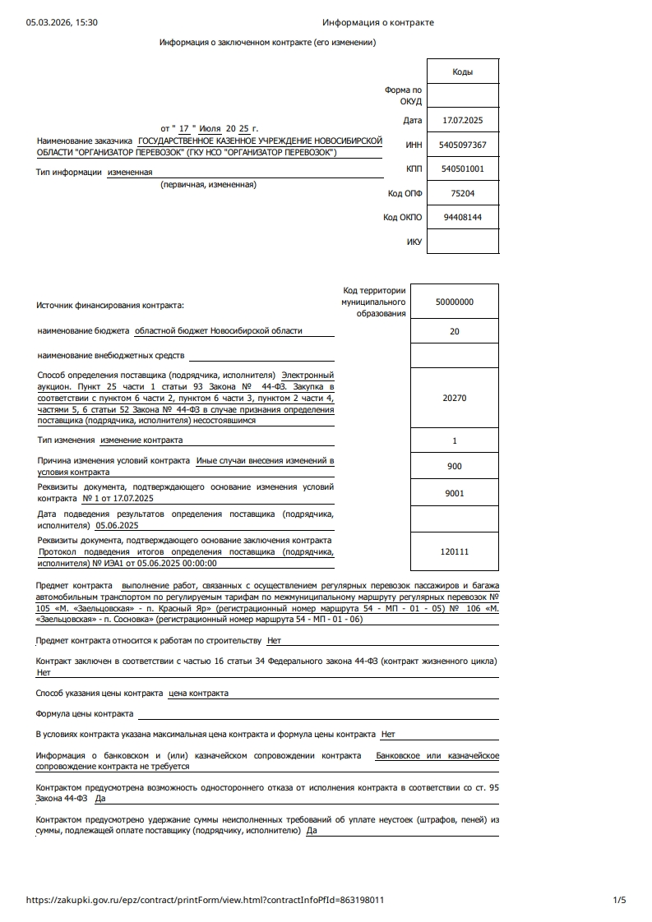

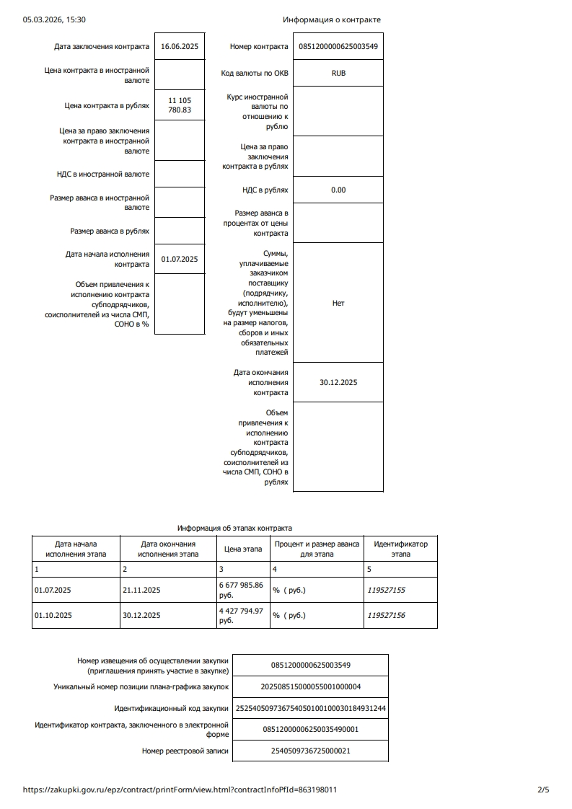

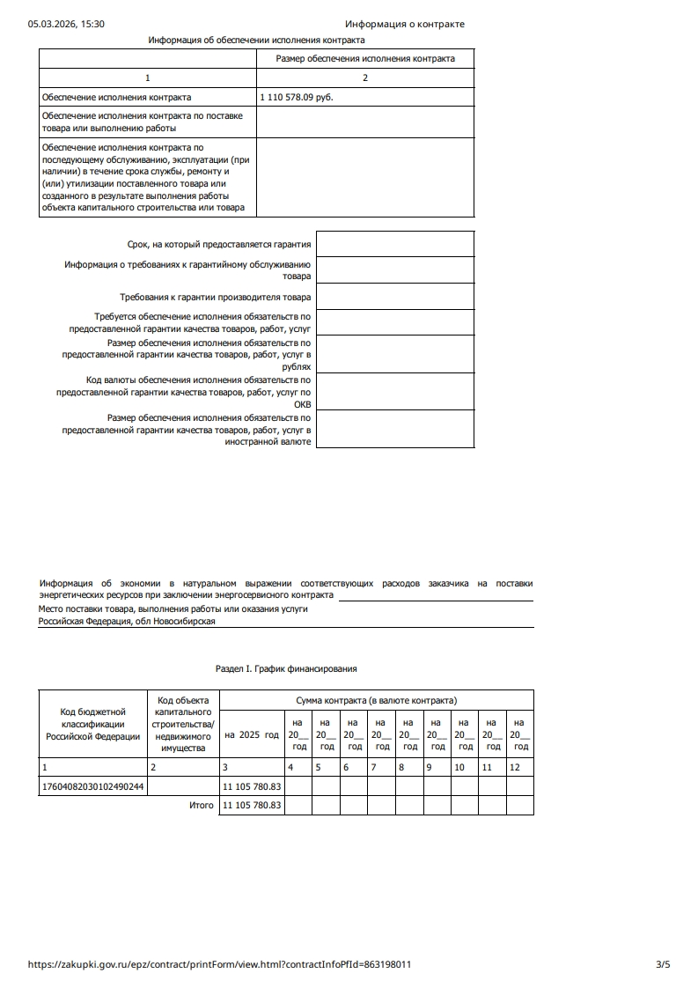

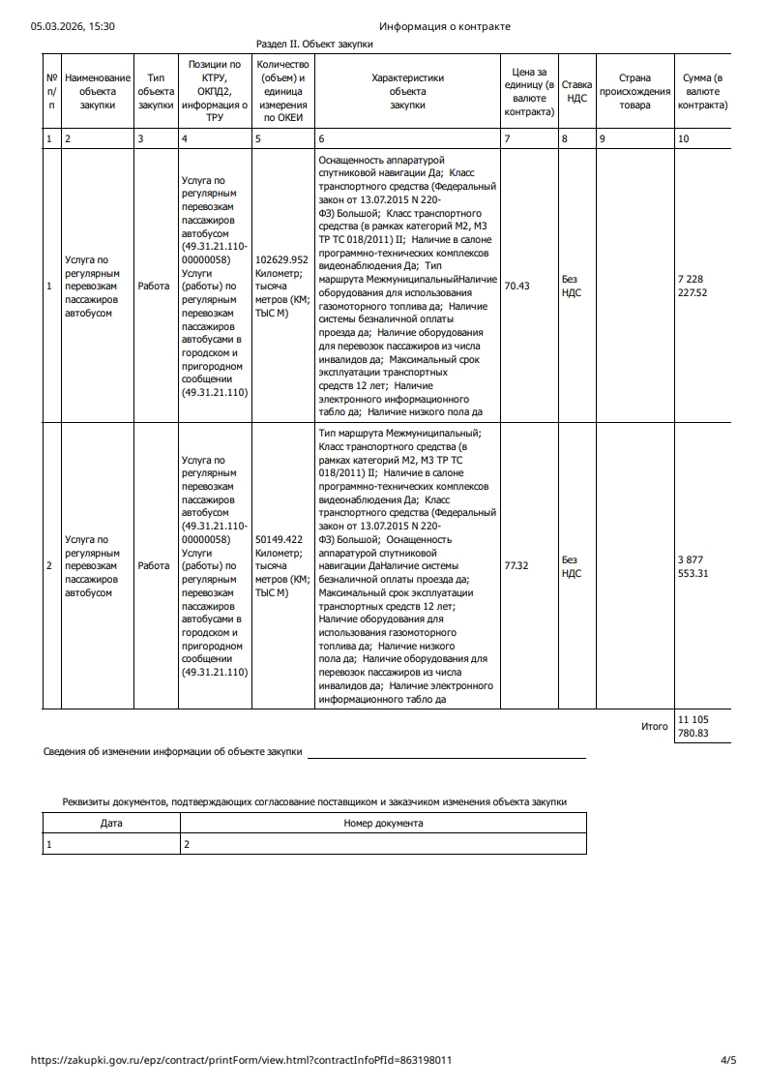

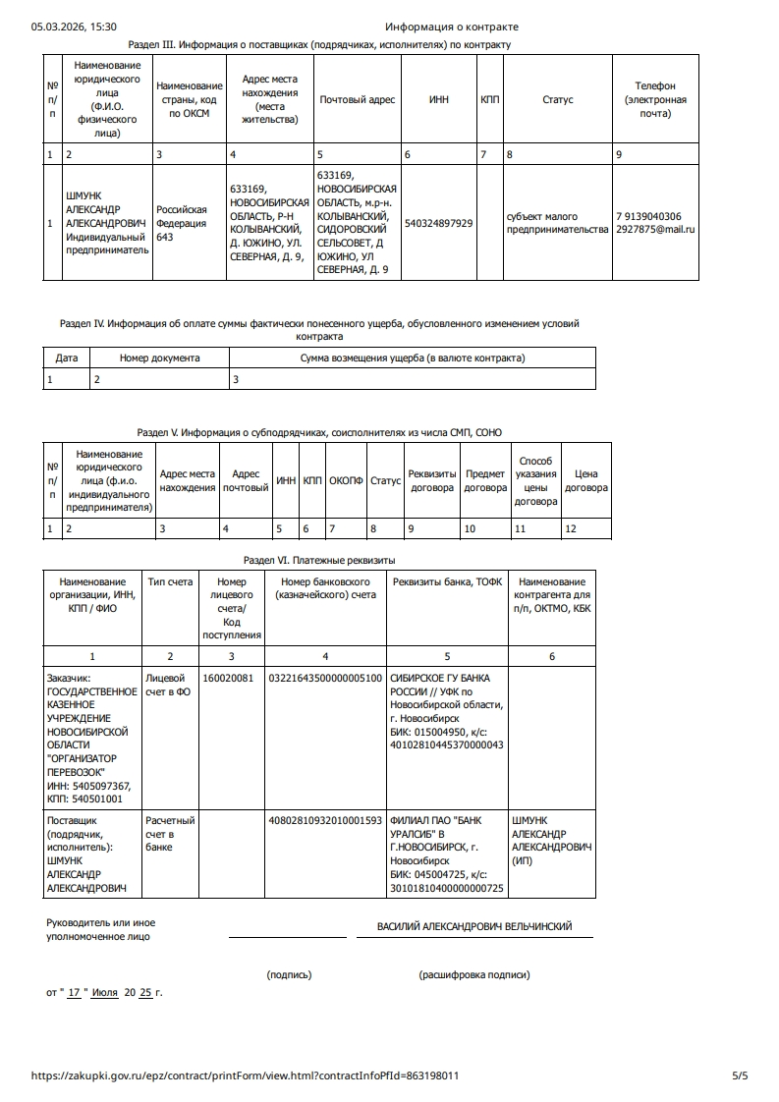

для этапа №2 указанные действия выполняются Подрядчиком в срок от 01.12.2025г. по 08.12.2025г.
для этапа №2 указанные действия выполняются Заказчиком в срок от 09.12.2025г. по 21.12.2025г.
для этапа №2 указанные действия выполняются Заказчиком в срок от 09.12.2025г. по 21.12.2025г.

